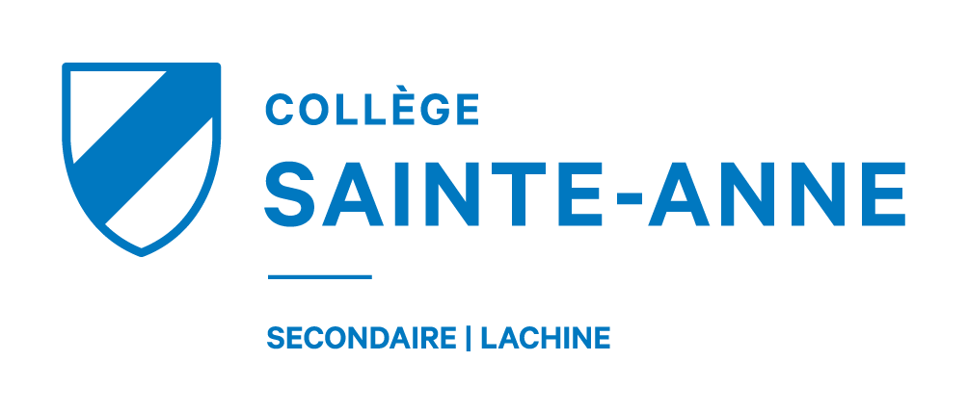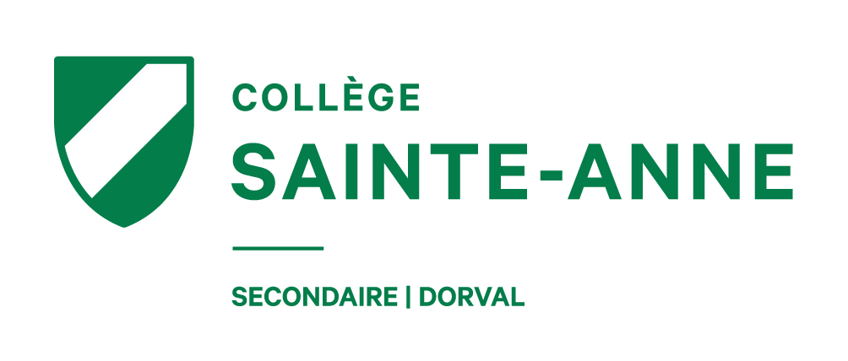

À TOUS LES PARENTS

Sur votre état de compte de 2022-2023, vous remarquerez une contribution volontaire de 225$ par enfant pour la Fondation Sainte-Anne Inc.

Si vous ne désirez pas contribuer à ce fonds, vous n’avez qu’à remplir ce formulaire et nous le retourner par courriel à durocherm@sainteanne.ca, le tout avant le 13 septembre 2022.

Une note de crédit sera appliquée sur votre état de compte du 13 octobre 2022 le cas échéant.

Formulaire de non-contribution

Je ne désire pas faire de contribution volontaire à la Fondation.

Nom de l’enfant : ____________________________ Prénom : _____________________________

Numéro de fiche de l’élève (7 chiffres, voir sur état de compte) :_____________________________

(2e élève au besoin)
Nom de l’enfant : ____________________________ Prénom : _____________________________

Numéro de fiche de l’élève (7 chiffres, voir sur état de compte) :_____________________________

Nom du parent ou tuteur : _______________________________________________ (Caractères d’imprimerie)

Signature du parent ou tuteur : ___________________________________________

